צו התכנון והבנייה (פטור מהיתר ומתכנית לצורך סלילת דרך גישה והקמת חניון תחנת הרכבת בסגולה) (הוראת שעה), תש"ף-2020

רשויות ומשפט מנהלי – תכנון ובניה – היתרים
רשויות ומשפט מנהלי – תשתיות – מסילות הברזל
תוכן ענינים
סעיף 1 | פטור מהיתר ותכנית | Go | 2
סעיף 2 | תוקף | Go | 2
 | תוספת | Go | 3

צו התכנון והבנייה (פטור מהיתר ומתכנית לצורך סלילת דרך גישה והקמת חניון תחנת הרכבת בסגולה) (הוראת שעה), תש"ף-2020*
בתוקף סמכותי לפי סעיף 266ה(ב) לחוק התכנון והבנייה, התשכ"ה-1965 (להלן – החוק), לאחר שהשתכנעתי שמדובר במיזם בעל חשיבות ודחיפות לאומית לפי הסעיף האמור ולאחר התייעצות עם המועצה הארצית לתכנון ולבנייה, אני מצווה לאמור:
1. העבודות והשימושים הנדרשים לצורך סלילת דרך גישה והקמת חניון תחנת הרכבת בסגולה, פטורים מהיתר לפי פרק ה' לחוק ומתכנית, הכול בגבולות השטח כפי שמסומנים בתשריט שבתוספת זו ובתנאים אלה:
פטור מהיתר ותכנית
(1) העבודות להקמת החניון הזמני ודרך הגישה יבוצעו על ידי חברת רכבת ישראל;
(2) עם פקיעת תוקפו של צו זה, תשקם חברת רכבת ישראל את השטח לצורך השבתו לשימוש החקלאי כפי שהיה לפני ביצוע העבודות;
(3) עם שיקום השטח והחזרת המצב לקדמותו, תיערך תכנית עדות (as made) ועותק ממנה יועבר למשרדי הוועדה המחוזית מרכז והוועדה המקומית פתח תקווה ולמינהל התכנון במשרד האוצר.
2. תוקפו של צו זה עד יום ו' בתמוז התשפ"ג (25 ביוני 2023).
תוקף

תוספת
(1) Minister of Interior
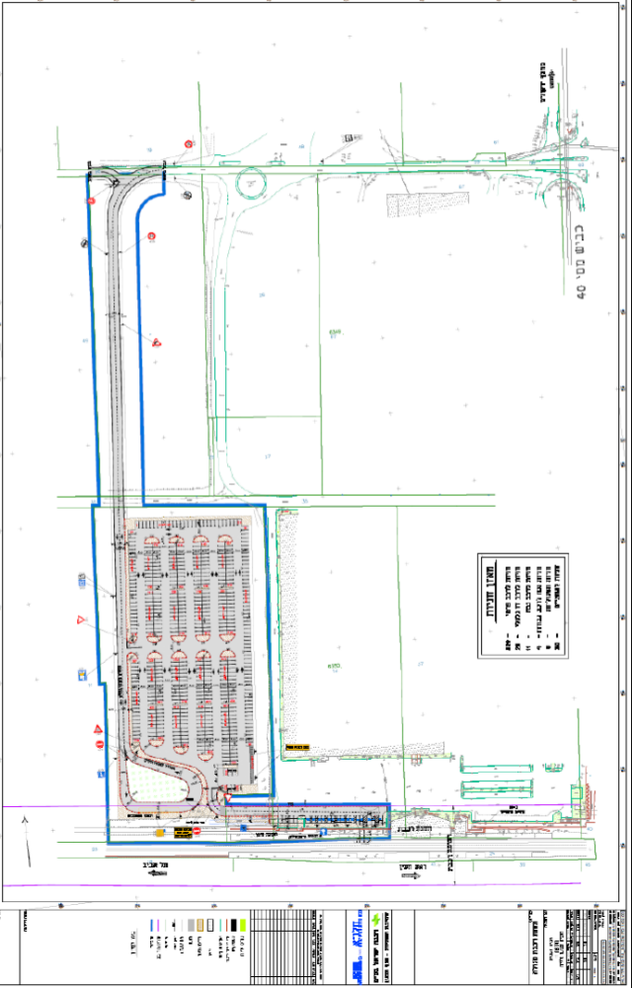

ג' בתמוז התש"ף (25 ביוני 2020) אריה מכלוף דרעי
שר הפנים

הודעה למנויים על עריכה ושינויים במסמכי פסיקה, חקיקה ועוד באתר נבו - הקש כאן

* פורסם ק"ת תש"ף מס' 8653 מיום 14.7.2020 עמ' 1795.

